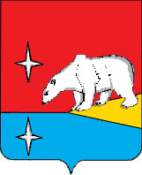

СОВЕТ ДЕПУТАТОВ

МУНИЦИПАЛЬНОГО ОКРУГА ЭГВЕКИНОТ

Р Е Ш Е Н И Е

от 21 июля 2025 г. | № 180 | п. Эгвекинот

Об официальных символах (гербе и флаге) муниципального округа Эгвекинот

В соответствии с Федеральным законом от 20 марта 2025 № 33-ФЗ «Об общих принципах организации местного самоуправления в единой системе публичной власти», Указом Президента Российской Федерации от 21 марта 1996 г. № 403 «О Государственном геральдическом регистре Российской Федерации», руководствуясь Уставом муниципального округа Эгвекинот, Совет депутатов муниципального округа Эгвекинот

Р Е Ш И Л:

- Установить герб и флаг муниципального округа Эгвекинот в качестве официальных символов муниципального округа Эгвекинот.
- Считать герб городского округа Эгвекинот, утвержденный Решением Совета депутатов городского округа Эгвекинот от 30 апреля 2021 г. № 130 «О гербе городского округа Эгвекинот Чукотского автономного округа» гербом муниципального округа Эгвекинот.
- Утвердить прилагаемое Положение о гербе муниципального округа Эгвекинот.
- Утвердить прилагаемое Положение о флаге муниципального округа Эгвекинот.
- Считать герб муниципального округа Эгвекинот памятником историко-культурного наследия муниципального округа Эгвекинот.
- Представить настоящее решение в Геральдический Совет при Президенте Российской Федерации на геральдическую экспертизу и последующее внесение герба и флага муниципального округа Эгвекинот в Государственный геральдический Регистр Российской Федерации (с ходатайством о сохранении за гербом номера 2309, ранее присвоенного гербу Иультинского муниципального района Чукотского автономного округа, а затем и гербу городского округа Эгвекинот, утвержденному в 2015 году).
- Признать утратившим силу решение Совета депутатов городского округа Эгвекинот от 30 апреля 2021 г. № 130 «Об официальных символах (гербе и флаге) городского округа Эгвекинот».
- Настоящее решение вступает в силу со дня обнародования путем официального опубликования в сетевом издании – городской округ Эгвекинот в информационно-телекоммуникационной сети «Интернет».
- Настоящее решение подлежит дополнительному обнародованию в местах, определенных Уставом муниципального округа Эгвекинот.
- Контроль за исполнением настоящего решения возложить на Председателя Совета депутатов муниципального округа Эгвекинот Шаповалову Н.С.

Глава  муниципального округа Эгвекинот |  | Председатель Совета депутатов  муниципального округа Эгвекинот
Н.М. Зеленская |  | Н.С. Шаповалова

УТВЕРЖДЕНО
решением Совета депутатов
муниципального округа Эгвекинот
от 21 июля 2025 г. № 180

ПОЛОЖЕНИЕ
О ГЕРБЕ МУНИЦИПАЛЬНОГО ОКРУГА ЭГВЕКИНОТ

Положение о гербе муниципального округа Эгвекинот (далее – Положение) устанавливает описание, обоснование и порядок использования герба муниципального округа Эгвекинот.

1. Общие положения

1.1. Герб муниципального округа Эгвекинот является официальным символом муниципального округа Эгвекинот.
1.2. Герб муниципального округа Эгвекинот отражает исторические, культурные, социально-экономические, национальные и иные местные традиции.
1.3. Герб муниципального круга Эгвекинот подлежит государственной регистрации в порядке, установленном федеральным законодательством и законодательством Чукотского автономного округа.

2. Геральдическое описание и обоснование символики герба
муниципального округа Эгвекинот

2.1. Геральдическое описание герба муниципального округа Эгвекинот:
«В червленом поле с морем в виде лазоревой оконечности – стоящий на выходящем слева золотом берегу и наклонивший голову серебряный белый медведь; вдоль правого края две серебряные четырёхлучевые звезды – одна в червленом поле, другая в лазоревой оконечности».
2.2. Обоснование символики герба муниципального округа Эгвекинот.
Герб муниципального округа Эгвекинот, составленный на основе герба Иультинского муниципального района и городского округа Эгвекинот, языком символов и аллегорий отражает природные особенности и уникальное географическое положение муниципального округа Эгвекинот.
Муниципальный округ Эгвекинот расположен в северо-восточной части Чукотского автономного округа и омывается на севере Чукотским морем, а на юге – Беринговым морем, показанными в гербе лазоревой (синего цвета) оконечностью.
Две серебряные (белого цвета) звезды указывают на то, что большая часть территории муниципального округа Эгвекинот находится за Северным полярным кругом, здесь же расположена уникальная географическая точка – пересечение Северного полярного круга и Гринвичского (0 – 180 градусов) меридиана.
Серебряный белый медведь символизирует природное разнообразие и богатство муниципального округа Эгвекинот: здесь обитают многочисленные виды млекопитающих, в том числе морских, а также птиц, рыб и насекомых.
Выступ земли, на котором стоит медведь, указывает на название административного центра – поселка Эгвекинот и самого муниципального округа, которое, в переводе с чукотского языка, означает «острая, твердая земля».
Примененные в гербе цвета и металлы дополняют его символику:
золото (желтый цвет) – символ богатства, стабильности, уважения;
серебро (белый цвет) символизирует благородство, совершенство, мир и взаимопонимание;
лазурь (синий, голубой цвет) – символ чести, искренности, верности;
червлень (красный цвет) – символ труда, мужества, красоты, жизненной силы.
2.3. Авторская группа:
идея герба: Константин Моченов (Химки);
художник: Роберт Маланичев (Москва);
компьютерный дизайн: Галина Русанова, Ольга Салова (обе – Москва);
обоснование символики: Кирилл Переходенко (Конаково).

3. Порядок воспроизведения и размещения герба
муниципального округа Эгвекинот

3.1. Герб муниципального округа Эгвекинот может воспроизводиться:
- в многоцветном варианте (Приложение 1 к Положению);
- в одноцветном контурном варианте (Приложение 2 к Положению);
- в одноцветном контурном варианте с условной штриховкой для обозначения цветов (шафировкой) (Приложение 3 к Положению).
3.2. Варианты герба муниципального округа Эгвекинот, указанные в пункте 3.1, равно допустимы.
3.3. Воспроизведение герба муниципального округа Эгвекинот, независимо от его размеров и техники исполнения, должно точно соответствовать геральдическому описанию, приведенному в пункте 2.1 настоящего Положения.
3.4. Порядок одновременного размещения Государственного герба Российской Федерации, герба Чукотского автономного округа, герба муниципального округа Эгвекинот, иных гербов устанавливается в соответствии с федеральным законодательством, законодательством Чукотского автономного округа, регулирующими правоотношения в сфере геральдического обеспечения.
3.5. При одновременном размещении Государственного герба Российской Федерации (или герба Чукотского автономного округа) и герба муниципального округа Эгвекинот герб муниципального округа Эгвекинот располагается справа (расположение гербов по схеме: 1 – 2).
3.6. При одновременном размещении Государственного герба Российской Федерации (1), герба Чукотского автономного округа (2) и герба муниципального округа Эгвекинот (3) Государственный герб Российской Федерации располагается в центре. Слева от Государственного герба Российской Федерации располагается герб Чукотского автономного округа, справа от Государственного герба Российской Федерации располагается герб муниципального округа Эгвекинот (расположение гербов по схеме: 2 – 1 – 3).
3.7. При одновременном размещении четного числа гербов (например, восьми) Государственный герб Российской Федерации (1) располагается левее центра. Справа от Государственного герба Российской Федерации располагается герб Чукотского автономного округа (2), слева от Государственного герба Российской Федерации располагается герб муниципального округа Эгвекинот (3). Гербы иных муниципальных образований, эмблемы, геральдические знаки общественных объединений, предприятий, учреждений или организаций располагаются далее поочередно слева и справа в порядке ранжирования (расположение гербов по схеме: 7 – 5 – 3 – 1 – 2 – 4 – 6 – 8).
3.8. При одновременном размещении нечетного числа гербов (например, семи) Государственный герб Российской Федерации (1) располагается в центре. Слева от Государственного герба Российской Федерации располагается герб Чукотского автономного округа (2), справа от Государственного герба Российской Федерации располагается герб муниципального округа Эгвекинот (3). Гербы иных муниципальных образований, эмблемы, геральдические знаки общественных объединений, предприятий, учреждений или организаций располагаются далее поочередно справа и слева в порядке ранжирования (расположение гербов по схеме: 6 – 4 – 2 – 1 – 3 – 5 – 7).
3.9. Расположение гербов, установленное в пунктах 3.5 – 3.8, указано «от зрителя».
3.10. При одновременном размещении Государственного герба Российской Федерации, герба Чукотского автономного округа, герба муниципального округа Эгвекинот размер герба муниципального округа Эгвекинот не может превышать размеры других гербов.
3.11. При одновременном размещении Государственного герба Российской Федерации, герба Чукотского автономного округа, герба муниципального округа Эгвекинот высота размещения герба муниципального округа Эгвекинот не может превышать высоту размещения других гербов.
3.12. При одновременном размещении Государственного герба Российской Федерации, герба Чукотского автономного округа, герба муниципального округа Эгвекинот все гербы должны быть выполнены в единой технике.
3.13. Порядок изготовления, хранения и уничтожения бланков, печатей и иных носителей изображения герба муниципального округа Эгвекинот устанавливается Администрацией муниципального округа Эгвекинот.

4. Порядок использования герба муниципального округа Эгвекинот

4.1. Герб муниципального округа Эгвекинот в многоцветном варианте размещается:
1) на вывесках, фасадах зданий органов местного самоуправления, муниципальных предприятий и учреждений, необходимых для осуществления полномочий по решению вопросов непосредственного обеспечения жизнедеятельности населения муниципального округа Эгвекинот;
2) в залах заседаний органов местного самоуправления муниципального округа Эгвекинот;
3) в кабинетах Главы муниципального округа Эгвекинот, выборных должностных лиц местного самоуправления муниципального округа Эгвекинот.
4.2. Герб муниципального округа Эгвекинот в многоцветном варианте может размещаться:
1) в кабинетах руководителей структурных подразделений Администрации муниципального округа Эгвекинот и их заместителей, первых заместителей, заместителей Главы Администрации муниципального округа Эгвекинот, руководителей отраслевых, структурных подразделений Администрации муниципального округа Эгвекинот, руководителей муниципальных предприятий и их заместителей, учреждений и организаций;
2) на форме спортивных команд и отдельных спортсменов, представляющих муниципальный округ Эгвекинот;
3) на пассажирском транспорте и другом имуществе, предназначенном для транспортного обслуживания населения муниципального округа Эгвекинот;
4) в заставках местных телевизионных программ;
5) на официальных сайтах органов местного самоуправления муниципального округа Эгвекинот в информационно-коммуникационной сети «Интернет»;
6) на стелах, указателях, знаках, обозначающих границу муниципального округа Эгвекинот при въезде на территорию муниципального округа Эгвекинот и выезде из нее.
4.3. Герб муниципального округа Эгвекинот может воспроизводиться на бланках:
1) Главы муниципального округа Эгвекинот;
2) Администрации муниципального округа Эгвекинот;
3) Совета депутатов муниципального округа Эгвекинот;
4) депутатов Совета депутатов муниципального округа Эгвекинот;
5) должностных лиц органов местного самоуправления муниципального округа Эгвекинот;
6) иных муниципальных правовых актов;
7) удостоверений лиц, осуществляющих службу на должностях в органах местного самоуправления, муниципальных служащих, депутатов Совета депутатов муниципального округа Эгвекинот, членов иных органов местного самоуправления, служащих (работников) муниципальных предприятий, учреждений и организаций;
8) удостоверений к знакам различия, знакам отличия, установленных муниципальными правовыми актами.
4.4. Герб муниципального округа Эгвекинот может воспроизводиться:
1) на визитных карточках лиц, осуществляющих службу на должностях в органах местного самоуправления, муниципальных служащих, депутатов Совета депутатов муниципального округа Эгвекинот, служащих (работников) муниципальных предприятий, учреждений и организаций;
2) на знаках различия, знаках отличия, установленных муниципальными правовыми актами;
3) на официальных периодических печатных изданиях, учредителями которых являются органы местного самоуправления муниципального округа Эгвекинот, предприятия, учреждения и организации, находящиеся в муниципальной собственности муниципального округа Эгвекинот, муниципальные унитарные предприятия муниципального округа Эгвекинот;
4) на конвертах, открытках, приглашениях, календарях, а также на представительской продукции (значки, вымпелы, буклеты и иная продукция) органов местного самоуправления муниципального округа Эгвекинот.
4.5. Герб муниципального округа Эгвекинот может быть использован в качестве геральдической основы для разработки наград и почетных званий муниципального округа Эгвекинот.
4.6. Многоцветное воспроизведение герба муниципального округа Эгвекинот может использоваться при проведении:
1) протокольных мероприятий;
2) торжественных мероприятий, церемоний с участием должностных лиц органов государственной власти Чукотского автономного округа и государственных органов Чукотского автономного округа, Главы муниципального округа Эгвекинот, официальных представителей муниципального округа Эгвекинот;
3) иных официальных мероприятий.
4.7. Изображение герба муниципального округа Эгвекинот в одноцветном контурном варианте помещается на гербовых печатях органов местного самоуправления; предприятий, учреждений и организаций, находящихся в муниципальной собственности.
4.8. Использование герба муниципального округа Эгвекинот или его воспроизведение в случаях, не предусмотренных пунктами 4.1 – 4.7 настоящего Положения, является неофициальным использованием герба муниципального округа Эгвекинот.
4.9. Использование герба муниципального округа Эгвекинот или его воспроизведение в случаях, не предусмотренных пунктами 4.1 – 4.7 настоящего Положения, осуществляется по согласованию с Администрацией муниципального округа Эгвекинот, в порядке, установленном муниципальными правовыми актами муниципального округа Эгвекинот.

5. Контроль и ответственность за нарушение настоящего Положения

5.1. Контроль соблюдения установленных настоящим Положением норм возлагается на Администрацию муниципального округа Эгвекинот.
5.2. За искажение герба (рисунка герба), установленного настоящим Положением, исполнитель допущенных искажений несет административную ответственность, в соответствии с действующим законодательством.
5.3. Нарушениями норм воспроизведения и использования герба муниципального округа Эгвекинот являются:
1) использование герба муниципального округа Эгвекинот в качестве геральдической основы гербов и флагов общественных объединений, муниципальных унитарных предприятий, муниципальных учреждений и организаций, независимо от их организационно-правовой формы;
2) использование в качестве средства визуальной идентификации и рекламы товаров, работ и услуг, если реклама этих товаров, работ и услуг запрещена или ограничена в соответствии с федеральным законодательством;
3) искажение рисунка герба, установленного в пункте 2.1 части 2 настоящего Положения;
4) использование герба муниципального округа Эгвекинот или его воспроизведение с нарушением норм, установленных настоящим Положением;
5) воспроизведение герба муниципального округа Эгвекинот с искажением или изменением композиции или цвета, выходящим за пределы геральдически допустимого;
6) надругательство над гербом муниципального округа Эгвекинот или его воспроизведением, в том числе путем нанесения надписей, рисунков оскорбительного содержания, использования в оскорбляющем нравственность качестве;
7) умышленное повреждение герба муниципального округа Эгвекинот.
5.4. Производство по делам об административных правонарушениях, предусмотренных пунктом 5.3 настоящего Положения, осуществляется в порядке, установленном Кодексом Российской Федерации об административных правонарушениях и Законом Чукотского автономного округа от 6 июня 2008 года № 69-ОЗ «Об административной ответственности за нарушение законов и иных нормативных правовых актов Чукотского автономного округа, нормативных правовых актов органов местного самоуправления в Чукотском автономном округе».
6. Заключительные положения

6.1. Внесение в композицию герба муниципального округа Эгвекинот каких-либо изменений допустимо в соответствии с законодательством, регулирующим правоотношения в сфере геральдического обеспечения.
6.2. Право использования герба муниципального округа Эгвекинот, с момента утверждения его Советом депутатов муниципального округа Эгвекинот в качестве официального символа, принадлежит органам местного самоуправления муниципального округа Эгвекинот.
6.3. Герб муниципального округа Эгвекинот, с момента утверждения его Советом депутатов муниципального округа Эгвекинот в качестве официального символа, согласно п.2 ч.6 ст.1259 «Объекты авторских прав» части 4 Гражданского кодекса Российской Федерации, авторским правом не охраняется.

Приложение 1
к Положению о гербе
муниципального округа Эгвекинот

МНОГОЦВЕТНЫЙ РИСУНОК ГЕРБА
МУНИЦИПАЛЬНОГО ОКРУГА ЭГВЕКИНОТ
(гербовый щит)
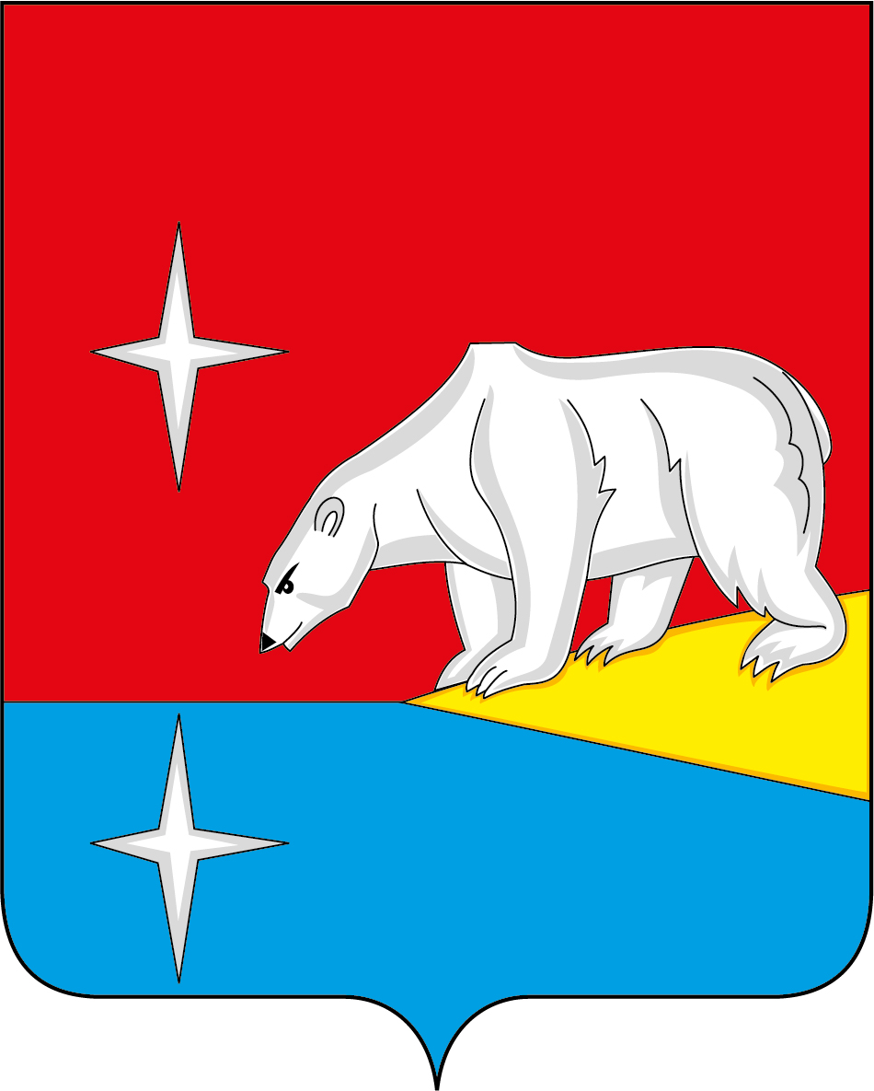

Приложение 2
к Положению о гербе
муниципального округа Эгвекинот

ОДНОЦВЕТНЫЙ КОНТУРНЫЙ РИСУНОК ГЕРБА
МУНИЦИПАЛЬНОГО ОКРУГА ЭГВЕКИНОТ
(гербовый щит)
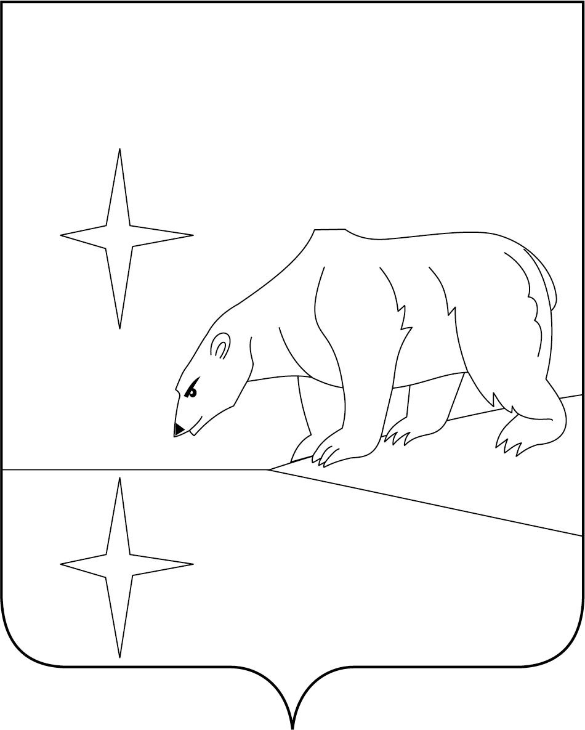

Приложение 3
к Положению о гербе
муниципального округа Эгвекинот

ОДНОЦВЕТНЫЙ КОНТУРНЫЙ РИСУНОК С УСЛОВНОЙ
ШТРИХОВКОЙ ДЛЯ ОБОЗНАЧЕНИЯ ЦВЕТА ГЕРБА
МУНИЦИПАЛЬНОГО ОКРУГА ЭГВЕКИНОТ
(гербовый щит)
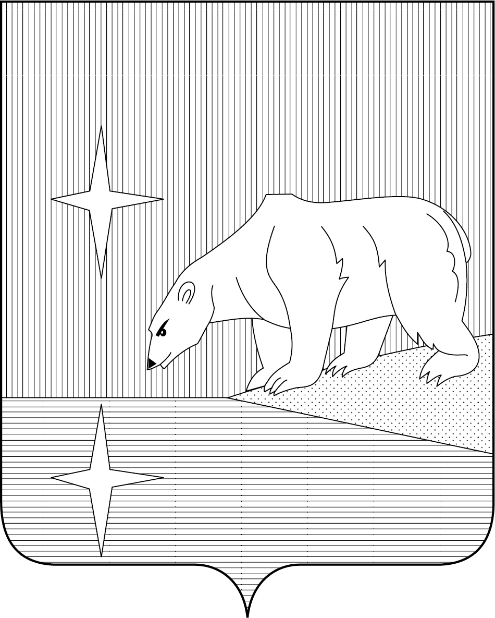

Приложение 4
к Положению о гербе
муниципального округа Эгвекинот

МНОГОЦВЕТНЫЙ РИСУНОК ГЕРБА
МУНИЦИПАЛЬНОГО ОКРУГА ЭГВЕКИНОТ
(коронованный щит)

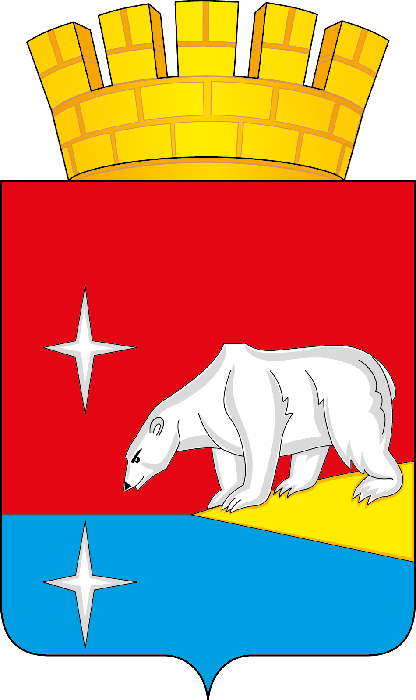

Приложение 5
к Положению о гербе
муниципального округа Эгвекинот

ОДНОЦВЕТНЫЙ КОНТУРНЫЙ РИСУНОК ГЕРБА
МУНИЦИПАЛЬНОГО ОКРУГА ЭГВЕКИНОТ
(коронованный щит)
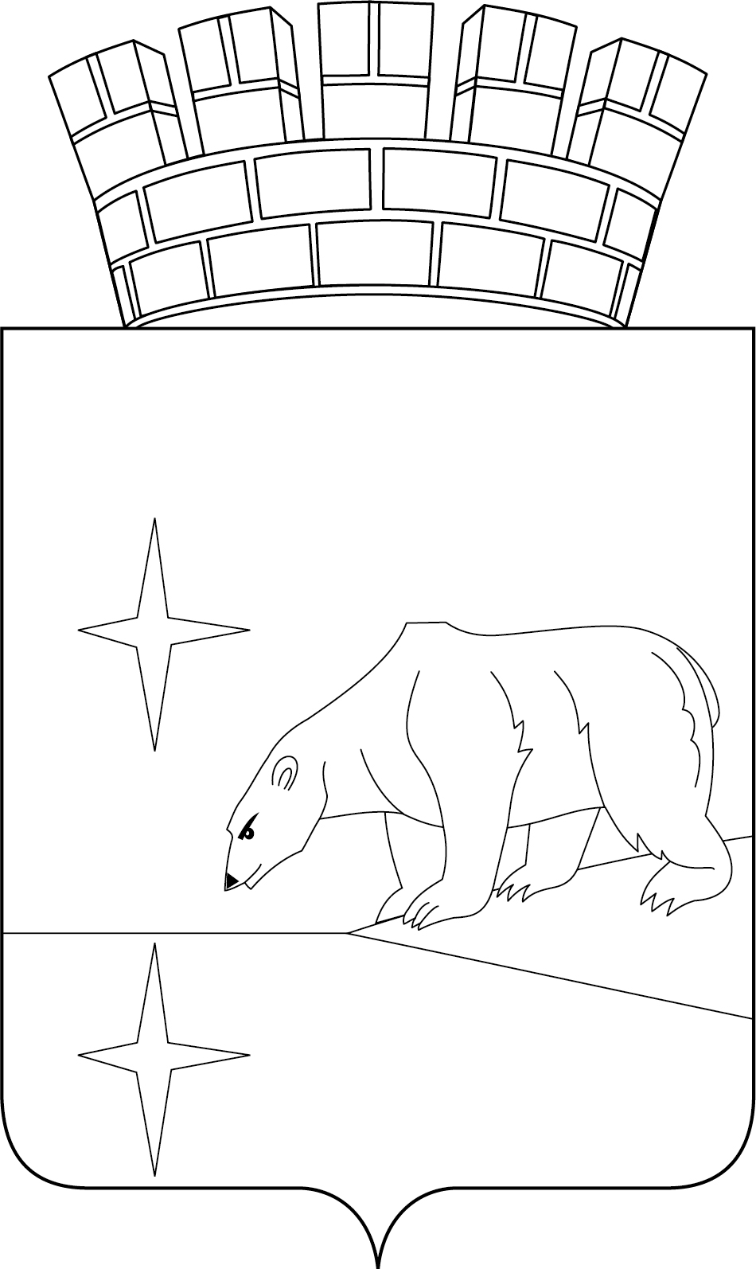

Приложение 6
к Положению о гербе
муниципального округа Эгвекинот

ОДНОЦВЕТНЫЙ КОНТУРНЫЙ РИСУНОК С УСЛОВНОЙ
ШТРИХОВКОЙ ДЛЯ ОБОЗНАЧЕНИЯ ЦВЕТА ГЕРБА
МУНИЦИПАЛЬНОГО ОКРУГА ЭГВЕКИНОТ
(коронованный щит)

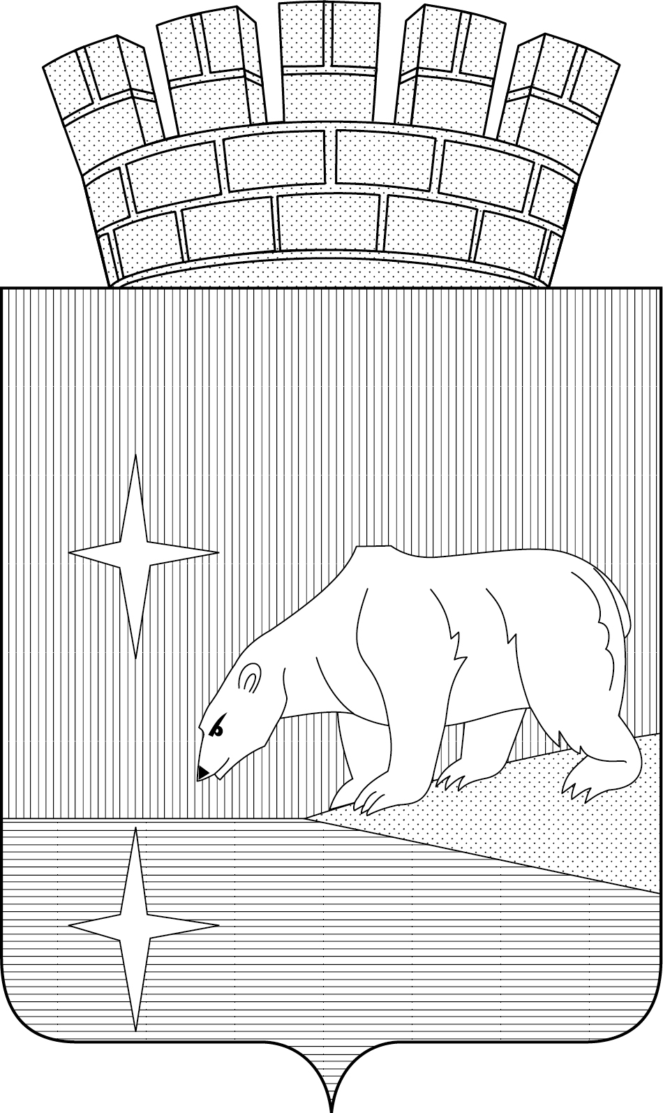

УТВЕРЖДЕНО
решением Совета депутатов
муниципального округа Эгвекинот
от 21 июля 2025 г. № 180

ПОЛОЖЕНИЕ
О ФЛАГЕ МУНИЦИПАЛЬНОГО ОКРУГА ЭГВЕКИНОТ

Положение о флаге муниципального округа Эгвекинот устанавливает описание, обоснование и порядок использования флага муниципального округа Эгвекинот.

1. Общие положения

1.1. Флаг муниципального округа Эгвекинот является официальным символом муниципального округа Эгвекинот.
1.2. Флаг муниципального округа Эгвекинот отражает исторические, культурные, социально-экономические, национальные и иные местные традиции.
1.3. Флаг муниципального округа Эгвекинот подлежит государственной регистрации в порядке, установленном федеральным законодательством и законодательством Чукотского автономного округа.
2. Описание и обоснование символики флага
Муниципального округа Эгвекинот

2.1. Описание флага муниципального округа Эгвекинот:
«Прямоугольное красное полотнище с отношением ширины к длине 2:3, с распространением на всю его поверхность композиции герба муниципального округа Эгвекинот, воспроизводящее фигуры из герба выполненные синим, желтым и белым цветом. Обратная сторона полотнища зеркально воспроизводит лицевую».
2.2. Рисунок флага муниципального округа Эгвекинот приводится в Приложении к настоящему Положению, являющемся неотъемлемой частью настоящего Положения.
2.3. Обоснование символики флага муниципального округа Эгвекинот.
Флаг муниципального округа Эгвекинот составлен на основе герба муниципального округа Эгвекинот и повторяет его символику, языком символов и аллегорий отражая природные особенности и уникальное географическое положение муниципального округа Эгвекинот.
Муниципальный округ Эгвекинот расположен в северо-восточной части Чукотского автономного округа и омывается на севере Чукотским морем, а на юге – Беринговым морем, показанными во флаге синей полосой вдоль нижнего края.
Две белые звезды указывают на то, что большая часть территории муниципального округа Эгвекинот находится за Северным полярным кругом, здесь же расположена уникальная географическая точка – пересечение Северного полярного круга и Гринвичского (0 – 180 градусов) меридиана.
Белый медведь символизирует природное разнообразие и богатство муниципального округа Эгвекинот: здесь обитают многочисленные виды млекопитающих, в том числе морских, а также птиц, рыб и насекомых.
Выступ земли, на котором стоит медведь, указывает на название административного центра – поселка Эгвекинот и самого муниципального округа, которое, в переводе с чукотского языка, означает «острая, твердая земля».
Примененные во флаге цвета дополняют его символику:
желтый цвет (золото) – символ богатства, стабильности, уважения;
белый цвет (серебро) символизирует благородство, совершенство, мир и взаимопонимание;
синий цвет (лазурь) – символ чести, искренности, верности;
красный цвет (червлень) – символ труда, мужества, красоты, жизненной силы.
2.4. Авторская группа:
идея флага: Константин Моченов (Химки);
художник: Роберт Маланичев (Москва);
компьютерный дизайн: Ольга Салова (Москва);
обоснование символики: Кирилл Переходенко (Конаково).

3. Порядок воспроизведения и размещения флага
муниципального округа Эгвекинот

3.1. Воспроизведение флага муниципального округа Эгвекинот, независимо от его размеров и техники исполнения, должно точно соответствовать описанию, приведенному в пункте 2.1 настоящего Положения.
3.2. Порядок одновременного размещения Государственного флага Российской Федерации, флага Чукотского автономного округа, флага муниципального округа Эгвекинот, иных флагов производится в соответствии с федеральным законодательством, законодательством Чукотского автономного округа, регулирующими правоотношения в сфере геральдического обеспечения.
3.3. При одновременном размещении Государственного флага Российской Федерации (или флага Чукотского автономного округа) и флага муниципального округа Эгвекинот флаг муниципального округа Эгвекинот располагается справа (расположение флагов по схеме: 1 – 2).
3.4. При одновременном размещении Государственного флага Российской Федерации (1), флага Чукотского автономного округа (2) и флага муниципального округа Эгвекинот (3), Государственный флаг Российской Федерации располагается в центре. Слева от Государственного флага Российской Федерации располагается флаг Чукотского автономного округа, справа от Государственного флага Российской Федерации располагается флаг муниципального округа Эгвекинот (расположение флагов по схеме: 2 – 1 – 3).
3.5. При одновременном размещении четного числа флагов (например, восьми) Государственный флаг Российской Федерации (1) располагается левее центра. Справа от Государственного флага Российской Федерации располагается флаг Чукотского автономного округа (2), слева от Государственного флага Российской Федерации располагается флаг муниципального округа Эгвекинот (3). Остальные флаги располагаются далее поочередно слева и справа в порядке ранжирования (расположение флагов по схеме: 7 – 5 – 3 – 1 – 2 – 4 – 6 – 8).
3.6. При одновременном размещении нечетного числа флагов (например, девяти) Государственный флаг Российской Федерации (1) располагается в центре. Слева от Государственного флага Российской Федерации располагается флаг Чукотского автономного округа (2), справа от Государственного флага Российской Федерации располагается флаг муниципального округа Эгвекинот (3). Остальные флаги располагаются далее поочередно справа и слева в порядке ранжирования (расположение флагов по схеме: 8 – 6 – 4 – 2 – 1 – 3 – 5 – 7 – 9).
3.7. Расположение флагов, установленное в пунктах 3.3 – 3.6, указано «от зрителя».
3.8. При одновременном размещении Государственного флага Российской Федерации, флага Чукотского автономного округа, флагов иных субъектов Российской Федерации, флага муниципального округа Эгвекинот размер флага муниципального округа Эгвекинот не может превышать размеры других флагов.
3.9. При одновременном размещении Государственного флага Российской Федерации, флага Чукотского автономного округа, флагов иных субъектов Российской, флага муниципального округа Эгвекинот высота размещения флага муниципального округа Эгвекинот не может превышать высоту размещения других флагов.
3.10. При одновременном размещении Государственного флага Российской Федерации, флага Чукотского автономного округа, флагов иных субъектов Российской Федерации, флага муниципального округа Эгвекинот все флаги должны быть выполнены в единой технике.
3.11. В знак траура флаг муниципального округа Эгвекинот приспускается до половины высоты флагштока (мачты). При невозможности приспустить флаг, а также, если флаг установлен в помещении, к верхней части древка выше полотнища флага крепится черная сложенная пополам и прикрепленная за место сложения лента, общая длина которой равна длине полотнища флага, а ширина составляет не менее 1/10 от ширины полотнища флага.
3.12. При вертикальном вывешивании флага муниципального округа Эгвекинот, флаг должен быть обращен лицевой стороной к зрителям.
3.13. Порядок изготовления, хранения и уничтожения флага муниципального округа Эгвекинот, бланков и иных носителей изображения флага муниципального округа Эгвекинот устанавливается Администрацией муниципального округа Эгвекинот.

4. Порядок использования флага муниципального округа Эгвекинот

4.1. Флаг муниципального округа Эгвекинот установлен (поднят, размещен, вывешен) постоянно:
1) на зданиях органов местного самоуправления муниципального округа Эгвекинот, муниципальных предприятий и учреждений, необходимых для осуществления полномочий по решению вопросов непосредственного обеспечения жизнедеятельности населения муниципального округа Эгвекинот;
2) в залах заседаний органов местного самоуправления муниципального округа Эгвекинот;
3) в кабинетах Главы муниципального округа Эгвекинот, выборных должностных лиц местного самоуправления муниципального округа Эгвекинот.
4.2. Флаг муниципального округа Эгвекинот устанавливается при проведении:
1) протокольных мероприятий;
2) торжественных мероприятий, церемоний с участием должностных лиц органов государственной власти Чукотского автономного округа и государственных органов Чукотского автономного округа, Главы муниципального округа Эгвекинот, официальных представителей муниципального округа Эгвекинот;
3) иных официальных мероприятий.
4.3. Флаг муниципального округа Эгвекинот может устанавливаться:
1) в кабинетах заместителей и руководителей структурных подразделений Администрации муниципального округа Эгвекинот; первых заместителей, заместителей Главы Администрации муниципального округа Эгвекинот; руководителей отраслевых, структурных подразделений Администрации муниципального округа Эгвекинот; руководителей и их заместителей муниципальных предприятий, учреждений и организаций;
2) на транспортных средствах Главы муниципального округа Эгвекинот, пассажирском транспорте и другом имуществе, предназначенном для транспортного обслуживания населения муниципального округа Эгвекинот;
3) на жилых домах в дни государственных праздников, торжественных мероприятий, проводимых органами местного самоуправления муниципального округа Эгвекинот, общественными объединениями, предприятиями, учреждениями и организациями независимо от организационно-правовой формы, а также во время семейных торжеств.
4.4. Изображение флага муниципального округа Эгвекинот может размещаться:
1) на форме спортивных команд и отдельных спортсменов, представляющих муниципальный округ Эгвекинот;
2) на заставках местных телевизионных программ;
3) на официальных сайтах органов местного самоуправления муниципального округа Эгвекинот в информационно-коммуникационной сети «Интернет»;
4) на пассажирском транспорте и другом имуществе, предназначенном для транспортного обслуживания населения муниципального округа Эгвекинот;
5) на бланках удостоверений лиц, осуществляющих службу на должностях в органах местного самоуправления, муниципальных служащих, депутатов Совета депутатов муниципального округа Эгвекинот, членов иных органов местного самоуправления, служащих (работников) муниципальных предприятий, учреждений и организаций;
6) на бланках удостоверений к знакам различия, знакам отличия, установленных муниципальными правовыми актами;
7) на визитных карточках лиц, осуществляющих службу на должностях в органах местного самоуправления, муниципальных служащих, депутатов Совета депутатов муниципального округа Эгвекинот, членов иных органов местного самоуправления, служащих (работников) муниципальных предприятий, учреждений и организаций;
8) на официальных периодических печатных изданиях, учредителями которых являются органы местного самоуправления муниципального округа Эгвекинот, предприятия, учреждения и организации, находящиеся в муниципальной собственности муниципального округа Эгвекинот, муниципальные унитарные предприятия муниципального округа Эгвекинот;
9) на знаках различия, знаках отличия, установленных муниципальными правовыми актами;
10) на конвертах, открытках, приглашениях, календарях, а также на представительской продукции (значки, вымпелы, буклеты и иная продукция) органов местного самоуправления муниципального округа Эгвекинот.
4.5. Флаг муниципального округа Эгвекинот может быть использован в качестве основы для разработки наград и почетных званий муниципального округа Эгвекинот.
4.6. Размещение флага муниципального округа Эгвекинот или его изображения в случаях, не предусмотренных пунктами 4.1 – 4.5 настоящего Положения, является неофициальным использованием флага муниципального округа Эгвекинот.
4.7. Размещение флага муниципального округа Эгвекинот или его изображения в случаях, не предусмотренных пунктами 4.1 – 4.5 настоящего Положения, осуществляется по согласованию с Администрацией муниципального округа Эгвекинот, в порядке, установленном муниципальными правовыми актами муниципального округа Эгвекинот.

5. Контроль и ответственность за нарушение
настоящего Положения

5.1. Контроль соблюдения установленных настоящим Положением норм возлагается на Администрацию муниципального округа Эгвекинот.
5.2. За искажение флага (рисунка флага), установленного настоящим Положением, исполнитель допущенных искажений несет административную ответственность, в соответствии с действующим законодательством.
5.3. Нарушениями норм использования и (или) размещения флага муниципального округа Эгвекинот или его изображения являются:
1) использование флага муниципального округа Эгвекинот, в качестве основы гербов, эмблем и флагов общественных объединений, муниципальных предприятий, учреждений, организаций независимо от их организационно-правовой формы;
2) использование в качестве средства визуальной идентификации и рекламы товаров, работ и услуг, если реклама этих товаров, работ и услуг запрещена или ограничена в соответствии с федеральным законодательством;
3) искажение флага муниципального округа Эгвекинот или его изображения, установленного в пункте 2.1 части 2 настоящего Положения;
4) использование флага муниципального округа Эгвекинот или его изображения с нарушением норм, установленных настоящим Положением;
5) изготовление флага муниципального округа Эгвекинот или его изображения с искажением и (или) изменением композиции или цветов, выходящим за пределы геральдически допустимого;
6) надругательство над флагом муниципального округа Эгвекинот или его изображением, в том числе путем нанесения надписей, рисунков оскорбительного содержания, использования в оскорбляющем нравственность качестве;
7) умышленное повреждение флага муниципального округа Эгвекинот.
5.4. Производство по делам об административных правонарушениях, предусмотренных пунктом 5.3 настоящего Положения, осуществляется в порядке, установленном Кодексом Российской Федерации об административных правонарушениях и Законом Чукотского автономного округа от 6 июня 2008 года № 69-ОЗ «Об административной ответственности за нарушение законов и иных нормативных правовых актов Чукотского автономного округа, нормативных правовых актов органов местного самоуправления в Чукотском автономном округе».
6. Заключительные положения

6.1. Внесение в композицию флага муниципального округа Эгвекинот каких-либо изменений допустимо в соответствии с законодательством, регулирующим правоотношения в сфере геральдического обеспечения.
6.2. Право использования флага муниципального округа Эгвекинот, с момента утверждения его Советом депутатов муниципального округа Эгвекинот в качестве официального символа, принадлежит органам местного самоуправления муниципального округа Эгвекинот.
6.3. Флаг муниципального округа Эгвекинот, с момента утверждения его Советом депутатов муниципального округа Эгвекинот в качестве официального символа, согласно п.2 ч.6 ст.1259 «Объекты авторских прав» части 4 Гражданского кодекса Российской Федерации, авторским правом не охраняется.

Приложение
к Положению о флаге
муниципального округа Эгвекинот

РИСУНОК ФЛАГА
МУНИЦИПАЛЬНОГО ОКРУГА ЭГВЕКИНОТ

(лицевая сторона)
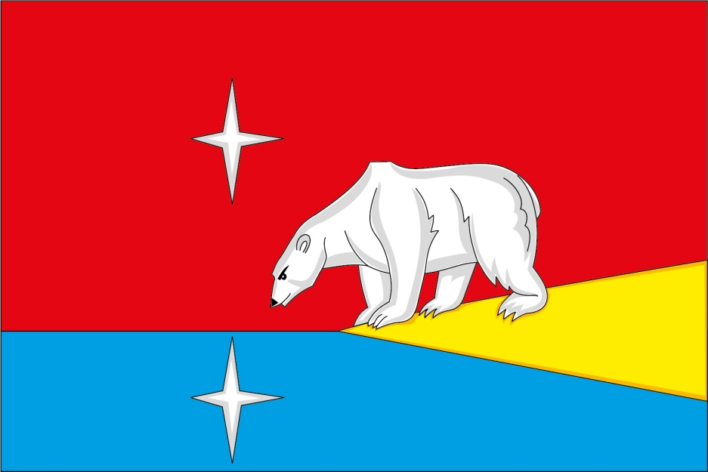

(оборотная сторона)
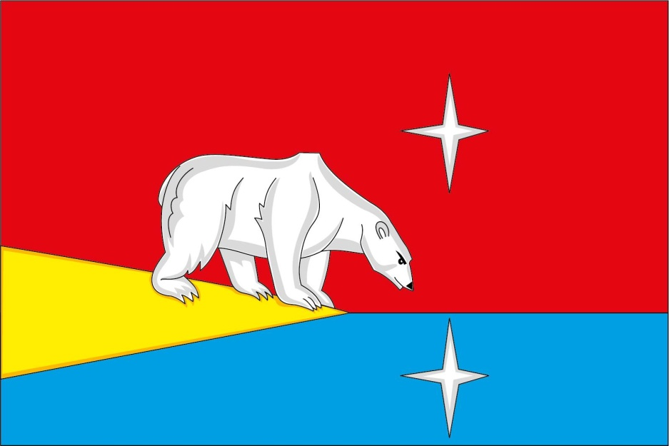

В геральдике левой стороной считается сторона, видимая зрителем справа.
Размещение гербов: 1 – герб РФ или субъекта РФ, 2 – герб муниципального образования, где цифровые обозначения указывают на степень почетности места размещения герба при взгляде от зрителя.

